Пояснительная записка к этапу формирования технического задания по проекту:

«Процесс подготовки отчетности кредитных организаций по форме 101: Данные оборотной ведомости по счетам бухгалтерского учёта, на базе СУБД PostgreSQL»

Данная пояснительная записка описывает подход к заполнению технического задания (ТЗ) и методику оценки выполнения задания.
Для успешного заполнения шаблона ТЗ студентом понадобится:
- Выполнить все ранее прошедшие учебные этапы;
- Изучить стандартные требования к построению хранилища данных (DWH)
- Самостоятельно изучить темы маппинга и ETL – процесса;
- Изучить требования, выставляемые ЦБ РФ к заполнению формы 101;
Подход к заполнению шаблона ТЗ:
- Рекомендуется заполнять ТЗ по порядку с п.2 по п. 10;
- Часть разделов ТЗ уже заполнены, для понимания общей структуры и описания процесса. Если вам требуется изменить уже заполненные разделы, вы должны указать о своих изменениях отдельным письмом преподавателю.
- Разделы, которые требуют вашей проработки имеют пояснительную подпись, помеченную курсивом. Например:
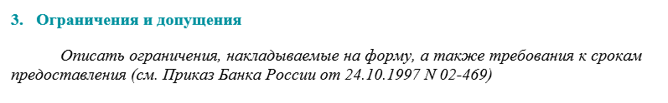
- Список разделов для заполнения предоставлен ниже.
(Приложения А-Г заполняются на следующих этапах проектного задания)
- За каждый заполненный раздел выставляются от 1 до 3 баллов.
- Заполненные приложения оцениваются так же от 1 до 3 баллов.
Заполненный шаблон ТЗ необходимо выложить на Neostady.
Список разделов ТЗ для заполнения:
Раздел
3. Ограничения и допущения
4.1. Общее описание
4.2. Ожидаемые результаты проекта
5.1.1. Назначение
5.1.2. Требования
5.2.1. Назначение
5.2.2. Требования
5.2.3. Структура данных
5.3.1. Назначение
5.3.2. Требования
5.3.3. Структура данных
5.3.4. Поток данных
5.3.5. Мэппинг данных
8.1. Требования к функционалу
9.1. Требования по производительности
9.3. Требования к объемам данных
10.1. Требования к мерам защиты информации
Приложение А (на этапе 3 проектного задания)
Приложение Б (на этапе 3 проектного задания)
Приложение В (на этапе 3 проектного задания)
Приложение Г (на этапе 4 проектного задания)

